**Отчёт**

**о мероприятиях, посвященных Дню Конституции РФ,**

**в МКОУ « ГСОШ №2 им. М. Дибирова»**

**В рамках проведения торжественных мероприятий, посвящённых 25-летию со дня принятия всенародным голосованием Конституции России, в МКОУ ГСОШ №2. прошли следующие мероприятия:**

**Цель мероприятия: « Формирования у учащихся понимания сущности и значения Конституции и государственных символов Российской Федерации, воспитания чувства уважения, гордости, патриотизма, расширения кругозора и повышения общей культуры учащихся.»**

**10.12.18 г. в 9 -11 классах  учителем обществознания Сафаралиевым М.А. был проведён парламентский урок «Конституция РФ» в сопровождении компьютерной презентации. Цель урока: сформировать представление учащихся о первых попытках введения конституционного правления в России и начале демократического конституционализма. В начале урока учитель рассказал о влиянии движения декабристов в распространении идеи конституционализма в России, привёл сравнение первых проектов Конституции России. Вместе с учащимися обсуждалась проблема «Почему во времена Александра I Конституция не была принята?». Дальнейший рассказ учителя был посвящен образованию кружков западников и славянофилов и их взглядам на проблему создания Конституции в России. После этого рассмотрели попытку Николая II даровать Конституцию российскому народу. Зачитали некоторые положения Манифеста**[**17 октября**](https://pandia.ru/text/category/17_oktyabrya/).

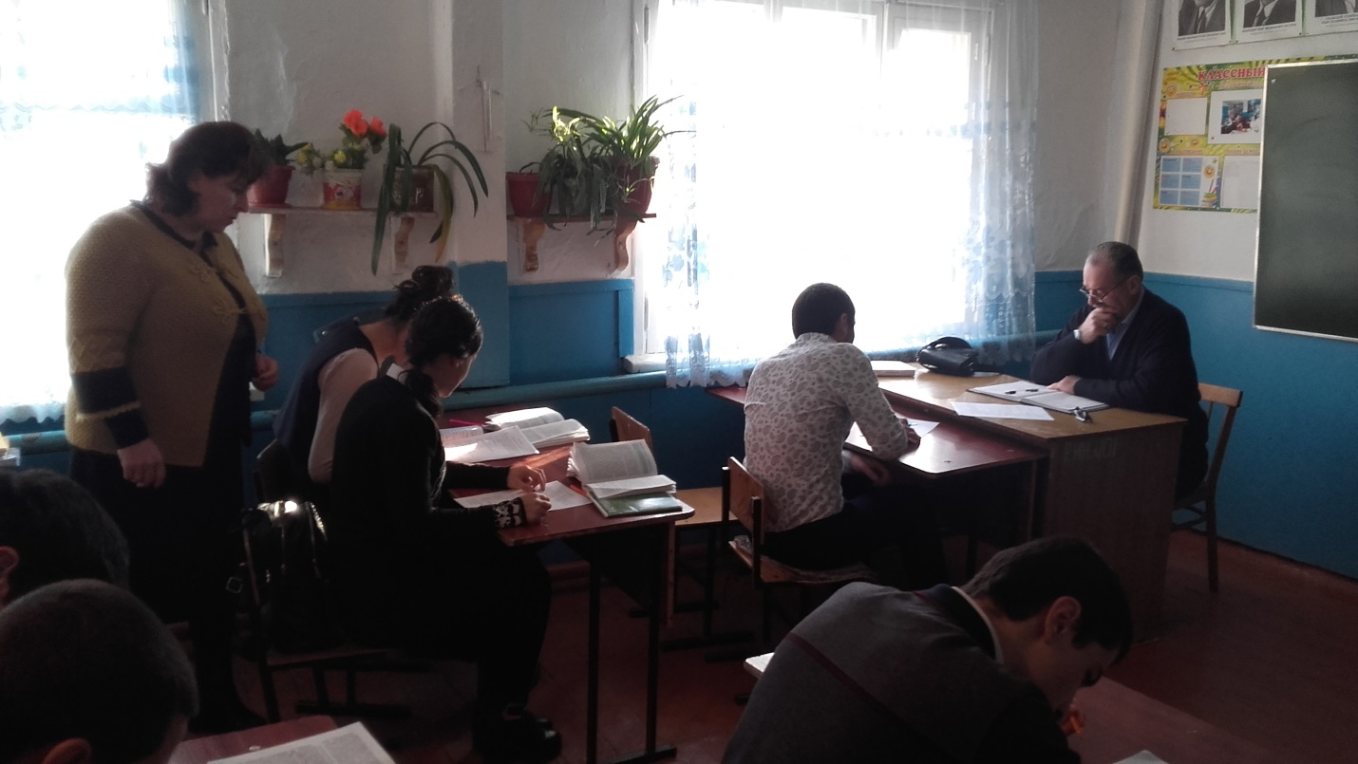

**11.12.18 г. в 7-8 классах с целью формирования у учащихся представления о Конституции РФ, символике России, чувства патриотизма, гражданского сознания и гордости за свою страну учитель истории Махмудова М.Г. провела внеклассное мероприятие «Мы граждане великой России!». В начале мероприятия прозвучали стих о нашей великой Родине, после чего она кратко напомнила ребятам о том, что такое**[**Конституция РФ**](https://pandia.ru/text/category/konstitutciya_rossijskoj_federatcii/)**, когда она была принята, что провозглашает. Далее дети рассказали о символах государства (Гимне, Флаге и Гербе), прослушали запись государственного Гимна РФ, поговорили о президенте России, территории РФ, посмотрели слайды, отражающие красоту нашей Родины. В завершение мероприятия провели небольшую викторину «Кто лучше всех знает Россию?».**

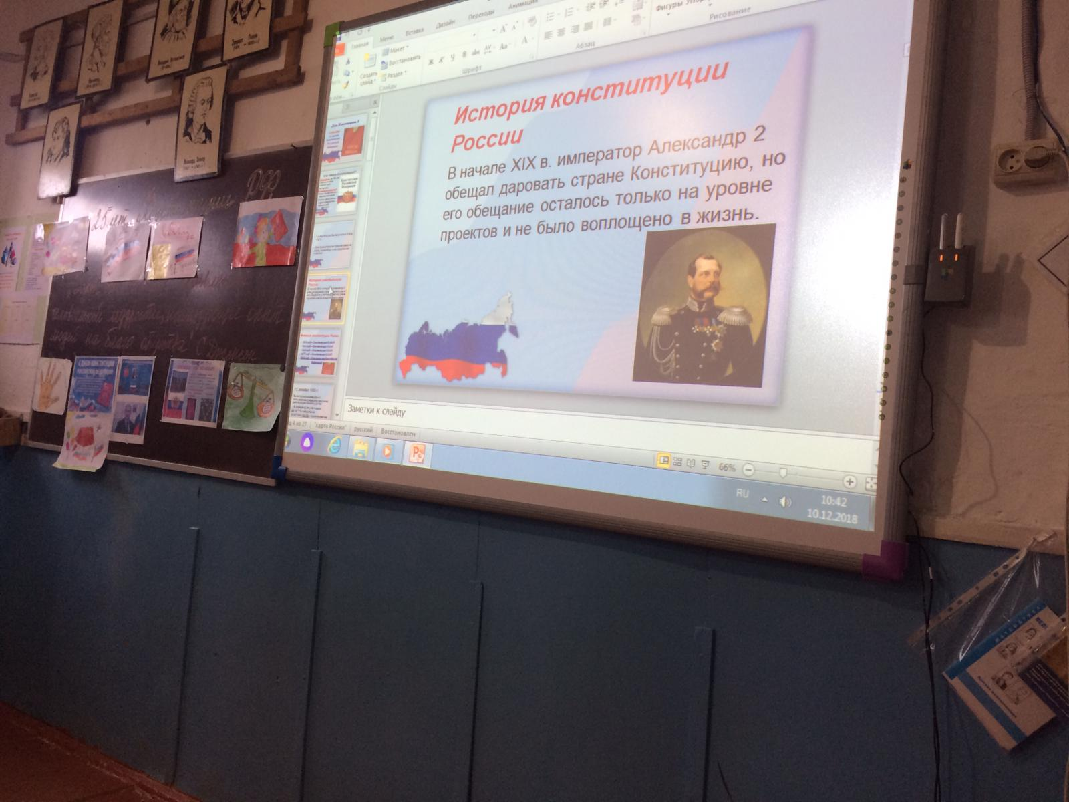

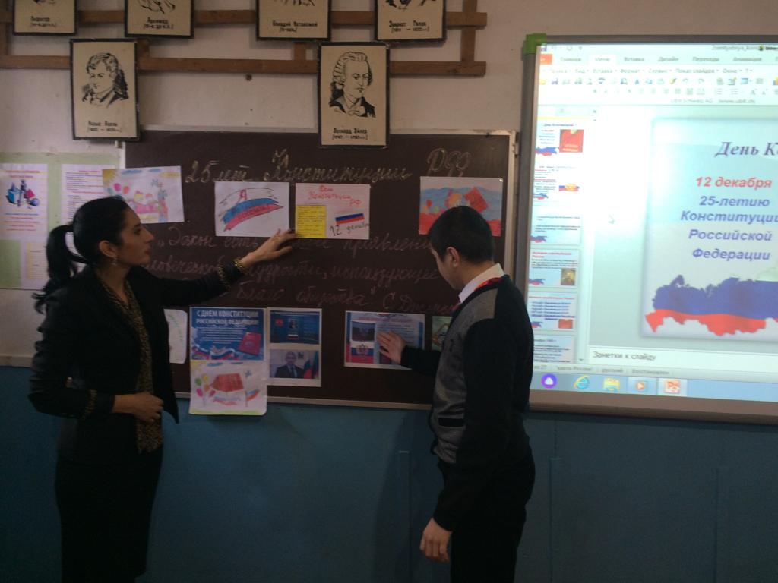

**12.12.18 г. в 3-6 классах был проведен конкурс на лучшее исполнение гимна Российской Федерации**.

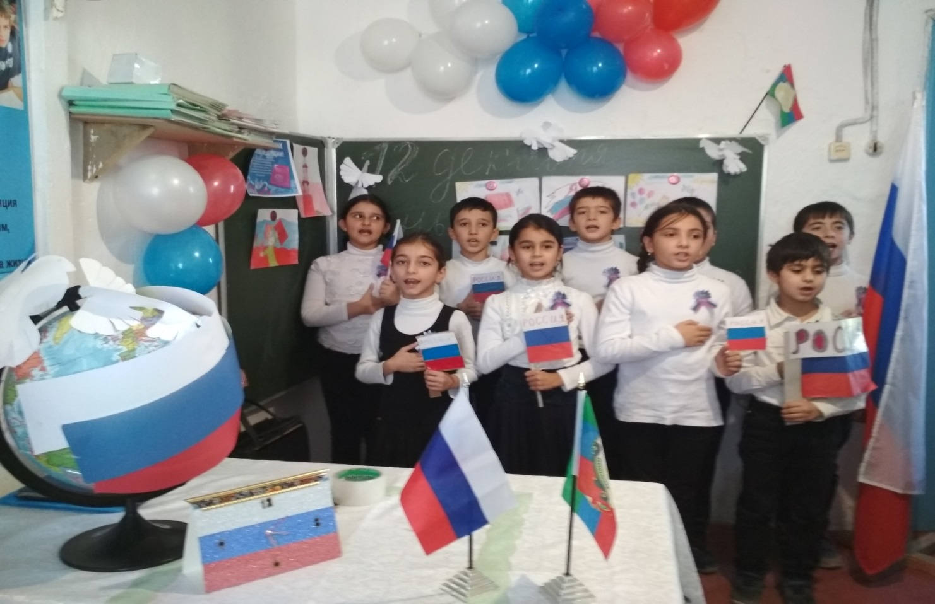

**- 1 место коллектив 3 класса.**

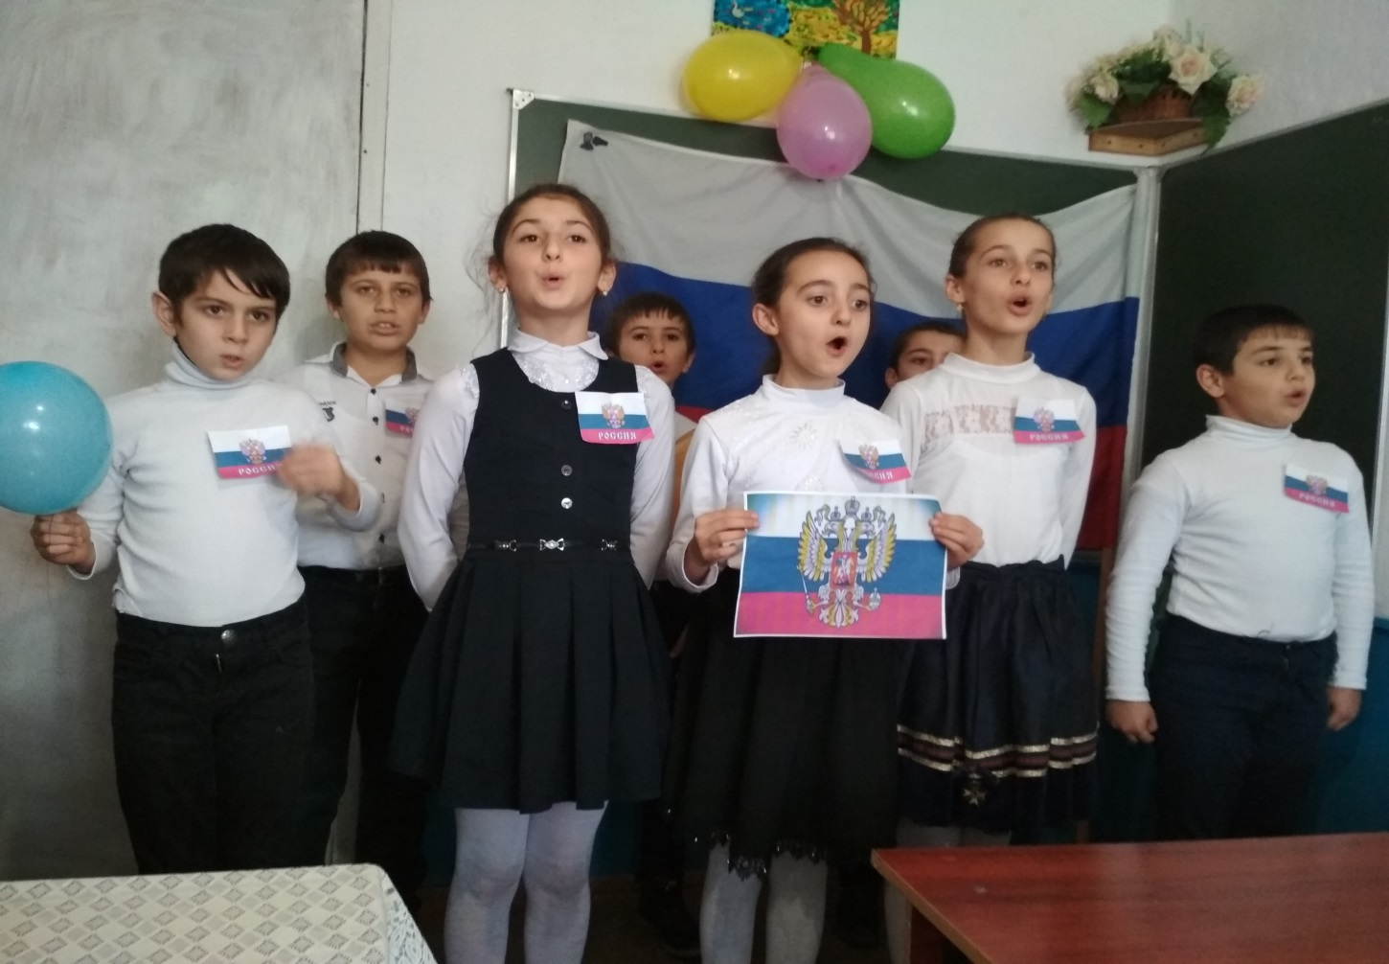

**- 2 место коллектив 4 класса.**

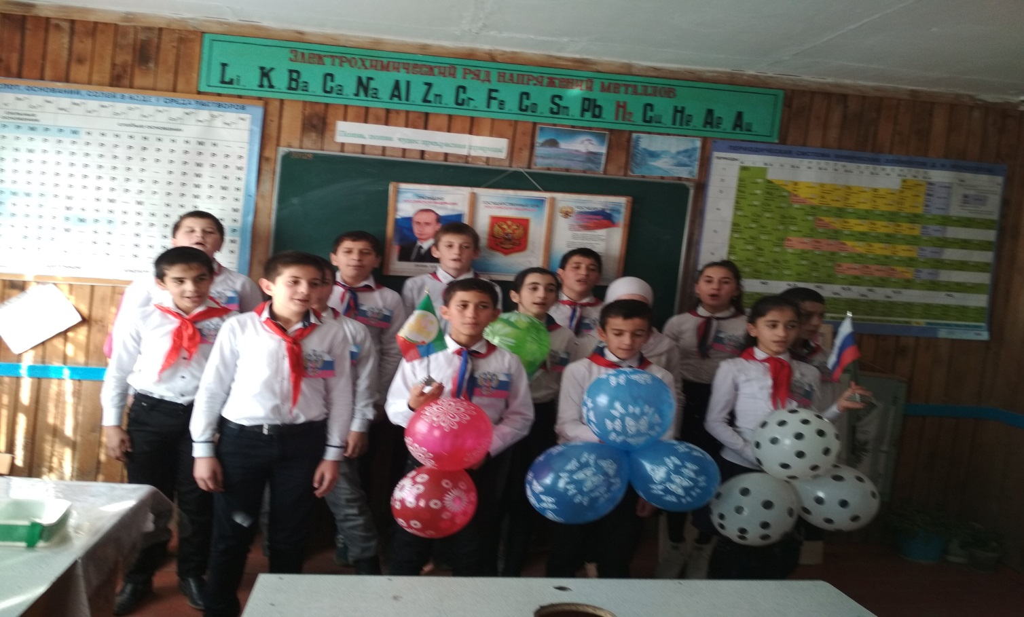

**- 3 место коллектив 6 класса.**

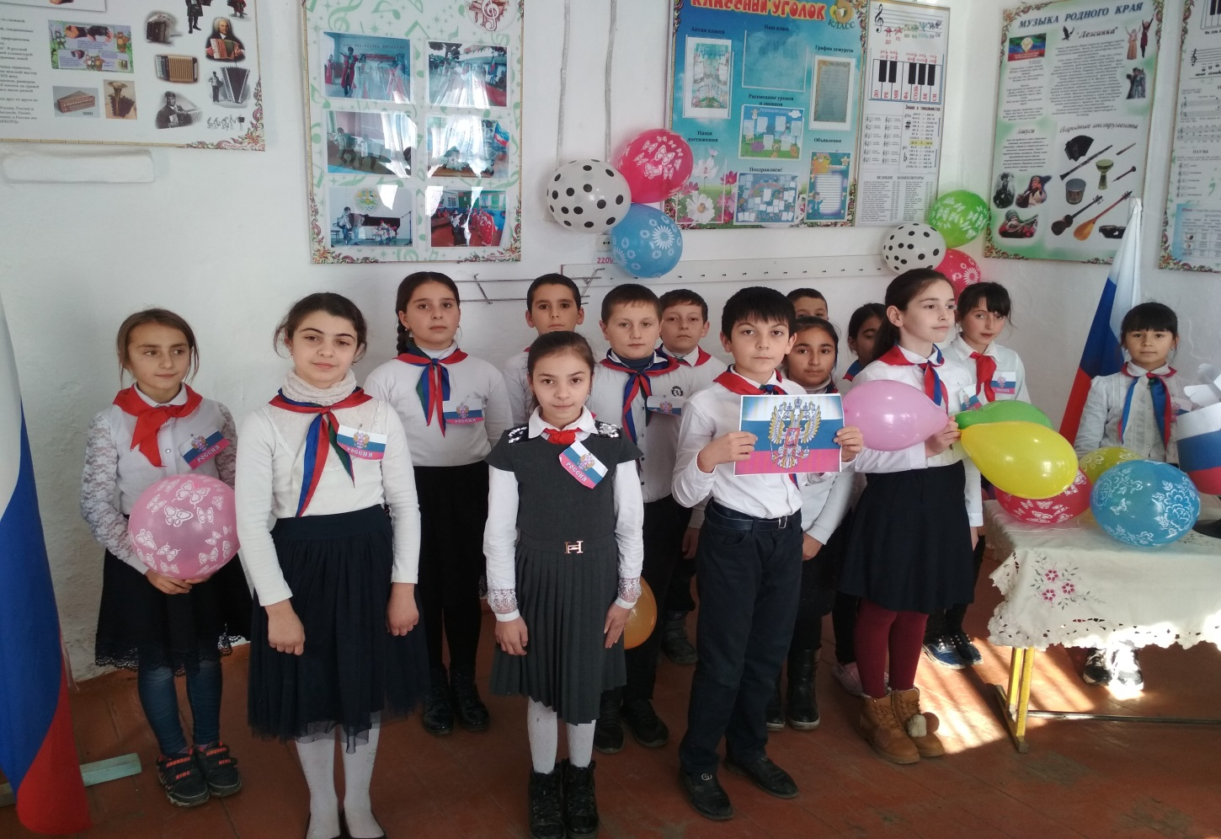

**- 3 место коллектив 6 класса.**

**ЗДВР Исакова М.А.**